Zbyněk ŠTĚRBA, PřF MU
CommonGIS - protokol

1 Úvod

1.1 Charakteristika
CommonGIS, GIS (geographic information system) software programovaný v jazyce Java. Podporuje tvorbu interaktivních elektronických map, které analyzují různé mapované tematiky. Vývoj systému byl z části financován z fondů EU (ESPRIT project 28983 - Common Access to Geographically Referenced Data, 2000-2002).
Systém je schopný pracovat nezávisle na nějaké doméně, tj. všechny potřebné informace jsou dostupné v rámci samotného systému – tyto specifické části jsou nazývány aplikace. Z tohoto pohledu jsou jako aplikace nazývány soubory s daty, které jsou následně pomocí jiných souborů (service files) vizualizovány.

Aplikace mohou obsahovat data dvou druhů:
· atributové tabulky, které vztahují data na nějáké prostorové objekty (oblasti, státy atd.). Tyto jsou vztaženy poomocí číselných identifikátorů (tvoří v tabulce samostatný sloupec).
· vrstvy s geografickými informacemi, soubory obsahující body, linie, plochy ve formátu vektorů. Každá atributová tabulka vyjadřuje informace pro jednu geografickou vrstvu. Některé vrstvy nemusí mít žádný vztah k atributové tabulce – tato je pouze podkladem pro vizualizaci ostatních geografických informací.

1.2 Instalace a spuštění programu
CommonGIS je Java aplikace, která potřebuje ke spuštění JRE (alespoň verzi 1.1). Demo verze programu je ke stažení na domovské adrese www.commongis.com. Získání plné verze je možné pro studijní účely (postup získání plné verze je uveden na stejné internetové stránce). V dalším textu bude dále popisována pouze Demo verze programu CommonGIS.
Program CommonGIS nevyžaduje při instalaci žádné specifické podmínky (např. konkrétní výchozí adresář aj.). Z tohoto důvodu se obvykle při jeho instalaci neobjevují žádné problémy.
Spuštění programu se provádí souborem „CommonGIS-en.bat“ (anglická verze). Tento soubor spustí přímo základní uživatelské rozhraní, které dále umožňuje práci z vloženými daty.
1.3 Formát používaných dat
Program CommonGIS (plná verze) je schopný pracovat s následujícími typy dat:
- soubory:
  - tematická data: DBF (dBase), ASCII with delimiters, in particular, CSV - comma-separated values (Excel)
  - vektorová geografická data: GML (OpenGIS), WKB (OpenGIS), Shape (ArcGIS), MIF/MID (MapInfo)
  - rastrová geografická data: ADF and BIL (ArcGIS)
  - georeferencované obrázky: GIF, JPEG, TIFF
- clipboard: Excel, WinWord (thematic data)
- databáze: ODBC (thematic data), Oracle (thematic and vector geographic data)
Vedle toho pracuje CommonGIS i s vlastními formáty OVL pro vektorová data optimalizovaná na soubory menší velikosti (vhodná pro přenos po internetu).

1.4 Aplikace
CommonGIS pracuje s geografickými a tematickými daty podle pravidel daných ve speciálním ASCII souboru, který má příponu *.app. Pro komunikaci s daty starších verzí programu (starší název programu Descartes) je používán formát *.mwi. Soubor obsahuje informace o mapových vrstvách a atributových tabulkách, které mají být načteny. Poskytuje také informace pro načtení – jako jsou datové zdroje, bližší specifikace jednotlivých tabulek (přiřazuje jednotlivé sloupce tabulky určitým identifikátorům). Udává také informace o jednotlivých mapových vrstvách (barva, parametry linií..). Při spuštění některé z těchto aplikací (příkaz “Load application” ) program přímo zobrazí zahrnutá data (ve formě vizualizace jednotlivých vrstev - viz. Obr.1.).
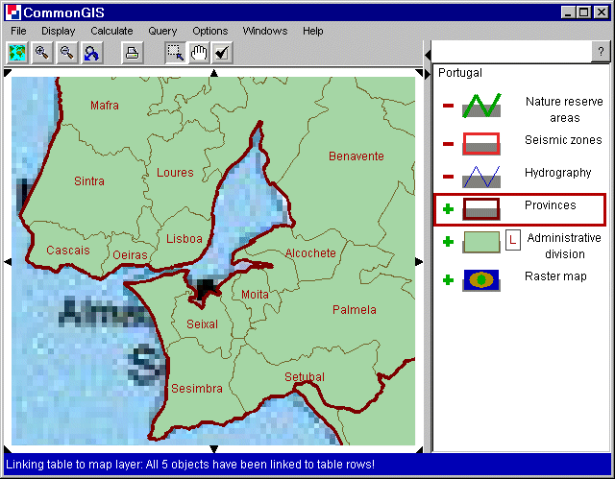
Obr.1. Zobrazené geografické vrstvy části Portugalska

2 Práce s programem CommonGIS

2.1 Vzhled a ovládání
Hlavní okno programu je rozděleno na hlavní menu (obsahující hlavní funkce), nástrojové menu a mapové okno. Mapové okno obsahuje dvě podčásti – samotné mapové pole a legendu (vysvětlující právě zobrazené i „vypnuté“ vrstvy). V legendě je vyznačeno označení geografické vrstvy a její mapová značka v mapovém poli. Aktivní vrstva je vyznačena červeným rámečkem – ten umožňuje dále pracovat s touto vrstvou.

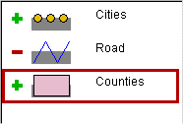
Obr.2. Příklad mapové legendy s aktivní vrstvou „Counties“

V rámci mapové legendy je možné vykonat následující operace:

Tab.1. Přehled operací s mapovou legendou
vypnout/zapnout  vrstvu | kliknutím na "minus" nebo "plus" znaménko
změnit aktivní vrstvu | kliknutím na název vrstvy v legendě
změnit pořadí vrstev | kliknutím a táhnutím názvu vrstvy na požadované místo (vrstvy na posledním místě v legendě jsou vykresleny jako první)
změnit vlastnosti vrstev | dvojité kliknutí na název vrstvy v legendě – zobrazí se dialog pro změnu visuálních parametrů
odstranění vrstvy | kliknutím pravým tlačítkem myši na název vrstvy

Hlavní menu umožňuje vykonávat celou řadu funkcí a operací. Jejich přehled je uveden v Tab.2.

Tab.2. Mapa hlavního menu (schéma pro plnou verzi programu)
File | Data center | Ve vývoji
File | Load data | Načte jednotlivé vrstvy a atributové tabulky
File | Save map | Uloží stávající konfiguraci
File | Export table | Uloží data v ASCII (*.csv) formátu
File | Add attribute | Příkazem lze manuálně vložit tabulku
File | Quit | Konec programu
Display | Display wizard | Nástroje vizualizace
Display | Clean the map | Odstranit vykonané vizualizace
Display | Keep the map | Přesune mapu do nového okna
Calculate | Calculate | Vytvoří ze stávajících atributu nové
Query | Dynamic query | Příkazy umožňující dinamickou vizualizaci
Query | List of objects | Provede výběr objektů ze seznamu nebo z mapy
Options | Show records options | Ukáže vlastnosti zobrazených objektů
Options | Allow asking questions about data semantics | Systém se ptá před samotnou vizualizací atributů
Options | Allow warning about possible misuse of visualization | Systém varuje, v případě, že není vizualizace možná
Windows | Close all windows | Ve vývoji
Windows | Minimize all windows | Ve vývoji
Windows | List of windows | Ve vývoji
Windows | History | Ve vývoji
Help | Tutorial | Comprehension test
Help | Decision support | Ukáže instrukce o používání nástrojů a funkcí
Help | Task support guide | Ve vývoji
Help | Help | Help
Help | About | Formální informace o programu

2.1 Metody kartografické vizualizace
Program CommonGIS umožňuje vizualizovat vybrané atributy různými způsoby, které nejlépe vystihují smysl a charakter jednotlivých atributů. Zvolený způsob vizualizace a jeho parametry (konkrétní způsob vizualizace, barevná škala, velikost aj.) se volí v hlavním menu (Display – display wizard).

Chropletové mapy vykreslují hodnoty jednotlivých atributů pomocí barevné škály. Jedná se o jeden z druhů kartografických způsobů zobrazení určité charakteristiky. Výhodou choropletových map je jejich přehlednost, kdy na první pohled je zřejmé rozložení studované charakteristiky v prostoru.

Sloupcový graf umožňuje zobrazit hodnotu studovaného atributu (vztaženého k ploše) pomocí sloupce odpovídající výšky (podle absolutní hodnoty atributu).

V některých případech není možné hodnotit atributy kvantitativně (pomocí číselné hodnoty) a sestavit nějaké pořadí. V tomto případě lze každou hodnotu odlišit barevně – každá barva reprezentuje určitou kvalitativní hodnotu (např. národnost aj.).

Kruhový graf je vhodný použít k vizualizaci v případě, když má smysl studovat procentuální rozdělení jednotlivých částí na konkrétním celku (např. zastoupení jednotlivých věkových skupin na celkovém počtu obyvatelstva.

Trojúhelníkový graf je vhodný pro vizualizaci dvou atributů zároveň. Délka základny trojúhelníku a jeho výška jsou zároveň dvěma osami těchto studovaných atributů. Graf je vhodný k porovnávání určitých lokalit z více hledisek (k docílení větší objektivnosti výběru).

Utility bars (graf „užitné hodnoty“) provádí vizualizaci na stejném principu jako graf sloupcový. V tomto případě ovšem zobrazuje více atributů vztažených k jednotlivé lokalitě, které jsou pro jednoduchou rozlišitelnost zobrazeny v různých barvách. Hlavním smyslem tohoto druhu vizualizace je možnost přisoudit jednotlivým atributům konkrétní váhu, a tím vyjádřit jeho užitnou hodnotu, která se při různých zaměřeních může lišit. Jedná se proto o poměrně objektivní posouzení nejvýhodnějších možných lokalit (podle konkrétních zadaných podmínek – v podobě váh jednotlivých atributů).

2.2 Metody nekartografické vizualizace (v programu „noncartographic visualization“)
Jedná se o druhou skupinu metod vizualizace vybraných atributů. V tomto případě se tak neděje na kartografickém základě, ale většínou ve formě různých grafů a diagramů (viz. dále). Jednotlivé druhy těchto metod see volí v hlavním menu (Display – display wizard).

Bodový diagram (horizontální a vertikální) zobrazuje všechny vyskytující se hodnoty atributu v podobě bodu na osu (horizontální nebo vertikální). Na obou koncích osy se nachází extrémní hodnoty (minimální a maximální). Pomocí trojúhelníkového ovladače (spojuje hlavní osu s rovnoběžnou pomocnou) lze vybrat s množiny hodnot jen některé, které budou dále zobrazeny některou z metod kartografických.

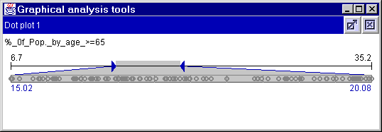
Obr.3. Horizontální bodový diagram

Diagram rozptylu je tvořen mřížkou 10x10 bodů. Pozice jednotlivých bodů je dána hodnotami souřadnic X a Y, které odpovídají jednotlivým bodům mřížky.

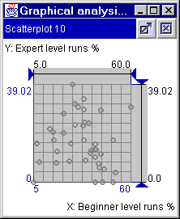
Obr.4. Diagram rozptylu

Matice diagramů rozptylu je čtvercová matice, v které jsou jména jednotlivých atributů umístěna na diagonále a diagramy rozptylu na ostatních místech.

Paralelní souřadnicový diagram zobrazuje hodnotu několika atributů na osách, které jsou zobrazeny pod sebou. Extrémní hodnoty tvoří minimální a maximální hodnoty (vyvozené dohromady z hodnot všech sledovaných skupin – osy mají stejné měřítko). Sobě si odpovídající hodnoty na jednotlivých osách jsou spojeny a tvoří tak přehledný diagram, ze kterého lze vyvodit některé závěry pro rozmístění určitých jevů a jejich vzájemný vztah. Na Obr.5. jsou na osách zobrazeny procentuální hodnoty zastoupení tří věkových skupin (0-14 let-AGE_1, 15-64 let–AGE_2 a 65 a více let-AGE_3) v evropských zemích. Je zřejmé, že věková skupina 15-64 let je charakteristicky nejvíce zastoupená ve všech státech než ostatní skupiny.

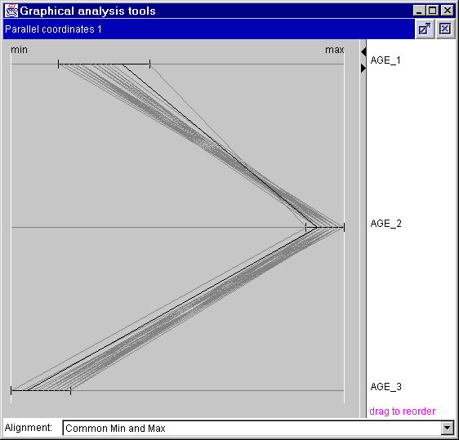
Obr.5. Paralelní souřadnicový diagram (popis viz. text)

2.3 Metoda ideálního bodu
V praxi se jedná o další a komplexnější využití metody paralelního souřadnicového diagramu. Pomocí tohoto diagramu hledáme pro nás nejvhodnější lokalitu, bod (ideální bod) podle zadaných kritérií. Těmito kritérii jsou opět váhy jednotlivých atributů (které jsou zobrazeny na jednotlivých paralelních osách). Z geometrického hlediska je váhou upravena délka související osy a tím zmenšena její „významnost“ při vizualizaci. Celkové skóre je vypočítáno pro každý objekt jako průměr jednotlivých vážených hodnot atributů, které jsou do výběru Jako konečný výsledek je zobrazena interaktivní mapa, která komunikuje se zpracovávaným diagramem a zobrazuje jeho výsledek.

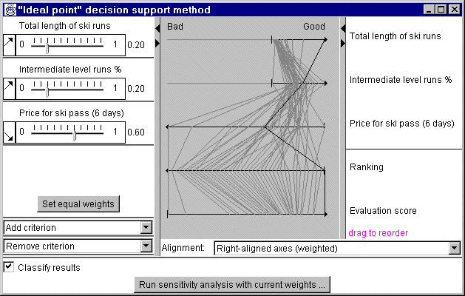
Obr.5. Diagram pro medodu ideálního bodu
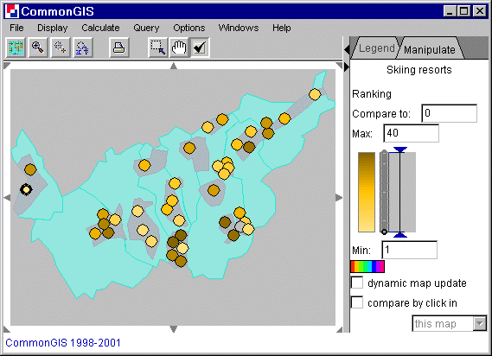
Obr.6. Zobrazení výsledku metody ideálního bodu pomocí barevné škály podle pořadí(1.-40.)

2.4 Metoda „Dynamic query“
Velmi vhodnou metodou pro rozhodování je metoda „dynamic query“. Touto metodou lze interaktivně měnit zobrazené prvky a podobně jako metodou ideálního bodu hledat nejvýhodnější objekty z námi zadaných podmínek. V tomto případě se podmínky nevytvářejí pomocí vah, ale přímo manuálním zadáváním (v praxi posuvem minima a maxima na jednotlivých osách) pro nás ještě přijatelných hodnot. Metoda následně provede „průnik“ jednotlivých os a vypíše v seznamu nebo zobrazí kartografickými metodami všechny objekty, které splňují zadané podmínky.

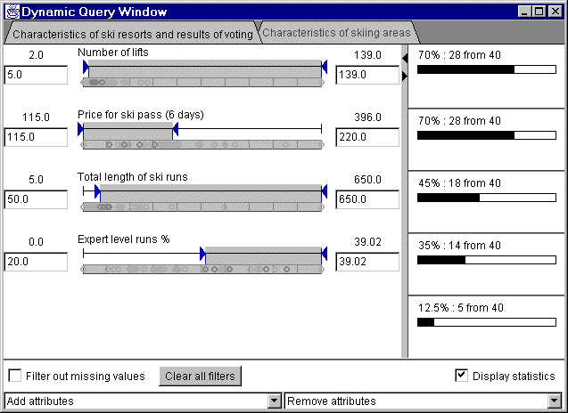
Obr.7. Dialog pro zadávání podmínek pro metodu „dynamic query“

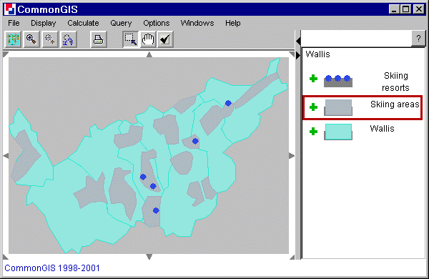
Obr.8. Zobrazení výsledku metody „dynamic query“ (včechny vyhovující objekty)
2 Závěr

Program CommonGIS umožňuje vyhotovit několik vizualizací rozdílných atributů (a jejich kombinací) stejných dat. Umožňuje zobrazit stejná data různými způsoby. Ovšem je nutné uvést, že je potřeba vždy nejprve promyslet, jaké atributy chceme zobrazovat a co od výsledku očekáváme. Je totiž zřejmé, že ne všechny způsoby vizualizace, které se nám nabízejí mají pro výsledné zhodnocení příliš velký efekt (v některých případech jsou i nesmyslné!).
Dále je nutné uvést, že studovaný program má svoji hodnotu hlavně v metodách, které integrují jiné metody a postupy (metoda ideálního bodu a metoda „dynamic query“). V těchto případech je velmi výhodná jednoduchost dosažení potřebných výsledků a průhledné a objektivní rozhodování při výpočtu. Ostatní jednoduché metody (kartografické i nekartografické vizualizace) jsou chápány spíše jako nedílnou součástí programu jako takového než nezbytnými a nějakým způsobem užitečnými metodami. Tento fakt lze vyvodit z toho, že stejnou vizualizaci lze provést v kterémkoliv komplexnějším GIS softwaru (pro kartografické vizualizace), či tabulkovém editoru (pro nekartografické vizualizace). Proto je tento program brán spíše jako spojením těchto metod.
Na konec je nezbytné uvést, že autor se zabýval pouze Demo verzí programu, a tudíž jsou tímto jeho závěry do jisté míry ovlivněny. Z různých článků je zřejmé, že plná verze programu je daleko propracovanější, umožňuje využívat komplexnější metody a umí pracovat s více druhy vstupních dat (viz. přehled v kap.1.3 Formát používaných dat).

